ONOMA:
- Διαβάζω τις λέξεις και κυκλώνω τα γκ με κόκκινο και τα γγ με πράσινο.
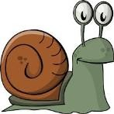α γ κ ά θ ι , κ ά γ κ ε λ ο , γ κ α ρ ί ζ ω , α γ γ ο ύ ρ ι ,
σ α λ ι γ κ ά ρ ι , γ κ ά φ α , φ ε γ γ ά ρ ι , ά γ γ ε λ ο ς , φ α γ κ ρ ί , ρ έ γ γ α , π ά γ κ ο ς , α γ γ ί ζ ω , γ κ ρ ί ζ ο ς , α γ κ α λ ι ά ζ ω

- Συμπληρώνω τις συλλαβούλες με το γκ και διαβάζω δυνατά.

γκ + α = γκ + ει = γκ + ε =
γκ + η = γκ + οι = γκ + αι
γκ + ι = γκ + ο = γκ + ια =
γκ + υ = γκ + ω = γκ + ου =

- Συμπληρώνω τις συλλαβούλες με το γγ και διαβάζω δυνατά.

γγ + α = γγ + ει = γγ + ε =
γγ + η = γγ + οι = γγ + αι
γγ + ι = γγ + ο = γγ + ια =
γγ + υ = γγ + ω = γγ + ου =

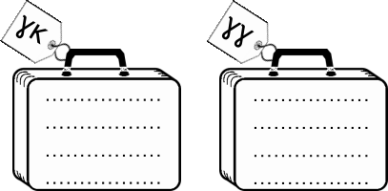
- Τοποθετώ τις λέξεις στις σωστές βαλίτσες
εγγόνι, αγκαλιά, συγγραφέας, δάγκωμα, αγκώνας, τσιγγάνος , μάγκας, παραγγελία

- Βάζω γ , Κ, κ ή γκ
Η άτα ανέβηκε στο κά ελο του μπαλ ονιού.
Δίπλα από το σπίτι του παππού αρίζει ένας ρίζος άιδαρος. Η ατερίνα ατάπιε ένα α άθι από το ψάρι.
Μετά τη βροχή βγή αν πολλά σαλι άρια στον κήπο.

- Γράφω κάτω από την εικόνα τη λέξη που έχει μέσα γκ.
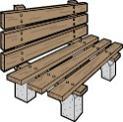
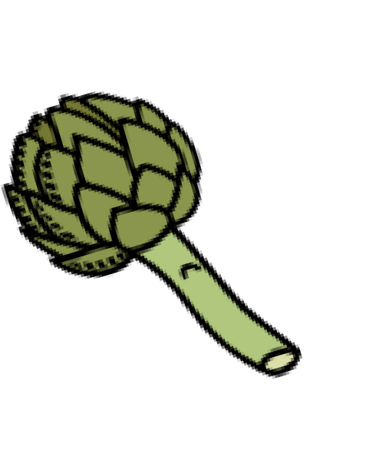
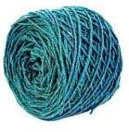

- Γράφω κάτω από την εικόνα τη λέξη που έχει μέσα γγ.
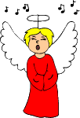
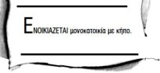

- Βάζω η ή οι.
βόλτες

φωτιά μάγισσα δασκάλες
Να θυμάσαι: η μία θέλει η
και οι πολλές οι

αγκαλιές δαγκάνα κερήθρα σπηλιές
- Βάζω η ή ει.
Αν έχει η μπροστά θέλει η και στο
τέλος. Αν κάτι κάνει θέλει ει!

πόλ φωνάζ
σφυρίζ τηλεόρασ
κυκλών πράξ
τάξ σφίγγ

